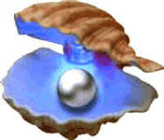
Оскільки основні додатки прикріплені до наукової частини, наявні в методичних розробках, у цьому блоці запропоновано для розгляду самопрезентацію класного керівника, що підкреслює його імідж, презентацію учнів «Давайте познайомимось», а також творчі доробки взаємодії з батьками, публікації «Домашні улюбленці», учнівського парламенту та ін.

